Министерство образования Республики Беларусь

Учреждение образования

БЕЛОРУССКИЙ ГОСУДАРСТВЕННЫЙ УНИВЕРСИТЕТ ИНФОРМАТИКИ И РАДИОЭЛЕКТРОНИКИ

Факультет компьютерных систем и сетей Кафедра информатики

Дисциплина: Операционные среды и системное программирование

**ОТЧЕТ**

к лабораторной работе № 1

на тему «Основы программирования в Win 32 API. Оконное приложение Win 32 с минимальной достаточной функциональностью. Обработка основных оконных сообщений»

Выполнил:

студент гр. 153504

Михалевич М.П.

Проверил:

Гриценко Н.Ю.

Минск 2023

СОДЕРЖАНИЕ

1 Цели работы 3

2 Краткие теоретические сведения 4

3 Результаты выполнения лабораторной работы 5

Вывод 7

Приложение А 8

## 1 ЦЕЛИ РАБОТЫ

Целью данной работы является освоение основ программирования с использованием Win32 API и создание оконного приложения с минимальной, но достаточной функциональностью. Это включает в себя изучение обработки основных оконных сообщений, создание графического интерфейса и разработку приложения, предназначенного для чтения и редактирования текстовых документов, а также способного осуществлять выделение и копирование текста в буфер обмена.

## 2 КРАТКИЕ ТЕОРЕТИЧЕСКИЕ СВЕДЕНИЯ

Win32 API представляет собой набор функций и процедур, предоставляемых операционной системой Windows для создания приложений. Этот интерфейс обеспечивает взаимодействие приложения с операционной системой и аппаратным обеспечением компьютера. Он позволяет разработчикам создавать оконные приложения для Windows, обрабатывать события, взаимодействовать с ресурсами системы (например, файлами, памятью) и многие другие задачи.

В Win32 API, одной из фундаментальных концепций является регистрация класса окна. Это действие определяет, как окно будет выглядеть и какие свойства оно будет иметь.

Другой важной частью программы является создание окна. С использованием функции CreateWindow, в программе создается окно с заданными параметрами, такими как стиль, размер и положение на экране. Это окно становится основным элементом интерфейса приложения.

Для обработки событий и взаимодействия с пользователем код содержит функцию WndProc, которая обрабатывает различные сообщения, поступающие от операционной системы.

Для взаимодействия с пользователем и обеспечения функциональности приложения используются элементы управления, такие как кнопки и текстовые поля, создаваемые с помощью функции CreateWindow и добавляемые в окно.

Дополнительно, код включает функции для работы с файлами, включая открытие, сохранение и редактирование текстовых файлов. Это позволяет пользователям выполнять операции с файлами непосредственно из приложения.

## 3 РЕЗУЛЬТАТЫ ВЫПОЛНЕНИЯ ЛАБОРАТОРНОЙ РАБОТЫ

В ходе выполнения лабораторной работы было разработано приложение для чтения и редактирования текстовых документов. При запуске программы пользователь может воспользоваться меню, при помощи которого может открыть и сохранить текстовый файл каждое, а также выйти из программы. Меню показано на рисунке 3.1.

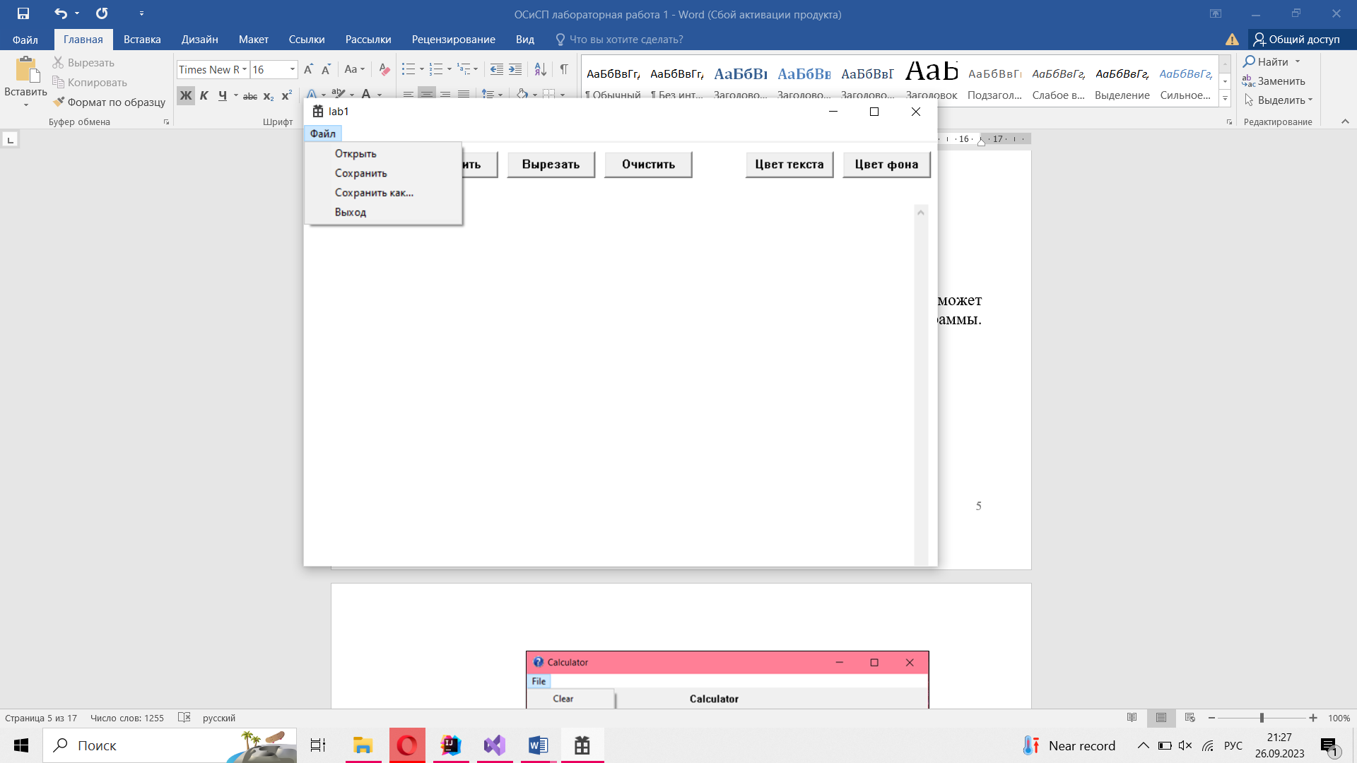

Рисунок 3.1 – Меню

Дополнительно, пользователь может выделять необходимый текст, копировать его в буфер обмена для последующей вставки в другие приложения, а также выполнять вырезание выделенного текста и очистку всего текстового поля при необходимости. Работа программы показана на рисунке 3.2.

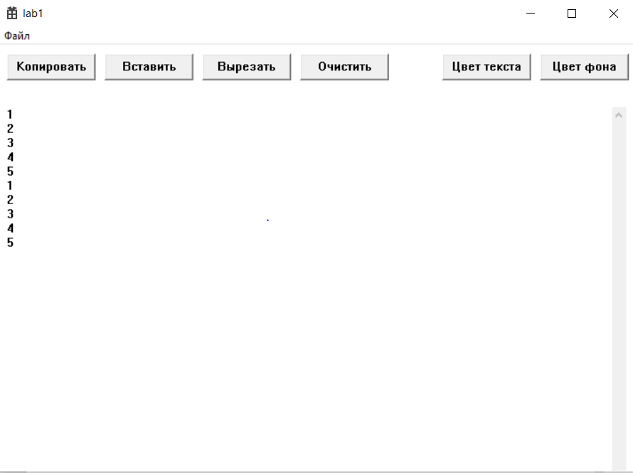

Рисунок 3.2 – Результат работы программы

## ВЫВОД

В результате выполнения лабораторной работы по изучению основ программирования в Win32 API были освоены ключевые понятия и компоненты этого интерфейса. Созданное оконное приложение, обладающее минимальной, но достаточной функциональностью и способное обрабатывать основные оконные сообщения. Было разработано приложение для чтения и редактирования текстовых документов с возможностью выделения и копирования текста в буфер обмена.

## ПРИЛОЖЕНИЕ А

**(обязательное)**

**Листинг кода**

#include "framework.h"

#include "helpers.h"

#include "lab1.h"

#include <commdlg.h>

#include <fstream>

#define MAX_LOADSTRING 100

HINSTANCE hInst; // текущий экземпляр

WCHAR szTitle[MAX_LOADSTRING]; // Текст строки заголовка

WCHAR szWindowClass[MAX_LOADSTRING]; // имя класса главного окна

HWND hEdit; //

ATOM MyRegisterClass(HINSTANCE hInstance);

BOOL InitInstance(HINSTANCE, int);

LRESULT CALLBACK WndProc(HWND, UINT, WPARAM, LPARAM);

INT_PTR CALLBACK About(HWND, UINT, WPARAM, LPARAM);

int APIENTRY wWinMain(_In_ HINSTANCE hInstance,

_In_opt_ HINSTANCE hPrevInstance,

_In_ LPWSTR lpCmdLine,

_In_ int nCmdShow)

{

UNREFERENCED_PARAMETER(hPrevInstance);

UNREFERENCED_PARAMETER(lpCmdLine);

// Инициализация глобальных строк

LoadStringW(hInstance, IDS_APP_TITLE, szTitle, MAX_LOADSTRING);

LoadStringW(hInstance, IDC_LAB1, szWindowClass, MAX_LOADSTRING);

MyRegisterClass(hInstance);

// Выполнить инициализацию приложения:

if (!InitInstance (hInstance, nCmdShow))

{

return FALSE;

}

HACCEL hAccelTable = LoadAccelerators(hInstance, MAKEINTRESOURCE(IDC_LAB1));

MSG msg;

while (GetMessage(&msg, nullptr, 0, 0))

{

if (!TranslateAccelerator(msg.hwnd, hAccelTable, &msg))

{

TranslateMessage(&msg);

DispatchMessage(&msg);

}

}

return (int) msg.wParam;

}

ATOM MyRegisterClass(HINSTANCE hInstance)

{

WNDCLASSEXW wcex;

wcex.cbSize = sizeof(WNDCLASSEX);

wcex.style = CS_HREDRAW | CS_VREDRAW;

wcex.lpfnWndProc = WndProc;

wcex.cbClsExtra = 0;

wcex.cbWndExtra = 0;

wcex.hInstance = hInstance;

wcex.hIcon = LoadIcon(hInstance, MAKEINTRESOURCE(IDI_LAB1));

wcex.hCursor = LoadCursor(nullptr, IDC_ARROW);

wcex.hbrBackground = (HBRUSH)(COLOR_WINDOW+1);

wcex.lpszMenuName = MAKEINTRESOURCEW(IDC_LAB1);

wcex.lpszClassName = szWindowClass;

wcex.hIconSm = LoadIcon(wcex.hInstance, MAKEINTRESOURCE(IDI_SMALL));

return RegisterClassExW(&wcex);

}

BOOL InitInstance(HINSTANCE hInstance, int nCmdShow)

{

hInst = hInstance; // Сохранить маркер экземпляра в глобальной переменной

HWND hWnd = CreateWindowW(szWindowClass, szTitle, WS_OVERLAPPEDWINDOW,

CW_USEDEFAULT, 0, CW_USEDEFAULT, 0, nullptr, nullptr, hInstance, nullptr);

if (!hWnd)

{

return FALSE;

}

ShowWindow(hWnd, nCmdShow);

UpdateWindow(hWnd);

return TRUE;

}

LRESULT CALLBACK WndProc(HWND hWnd, UINT message, WPARAM wParam, LPARAM lParam)

{

static WCHAR fileName[MAX_PATH] = L"";

static COLORREF rgbCurrentText = RGB(0, 0, 0);

switch (message)

{

case WM_CREATE: // Сообщение о создании окна

{

CreateWindow(L"BUTTON", L"Копировать", WS_CHILD | WS_VISIBLE, 10, 10, 100, 30, hWnd, (HMENU)COPY_BUTTON, hInst, NULL);

CreateWindow(L"BUTTON", L"Вставить", WS_CHILD | WS_VISIBLE, 120, 10, 100, 30, hWnd, (HMENU)PASTE_BUTTON, hInst, NULL);

CreateWindow(L"BUTTON", L"Вырезать", WS_CHILD | WS_VISIBLE, 230, 10, 100, 30, hWnd, (HMENU)CUT_BUTTON, hInst, NULL);

CreateWindow(L"BUTTON", L"Очистить", WS_CHILD | WS_VISIBLE, 340, 10, 100, 30, hWnd, (HMENU)CLEAN_BUTTON, hInst, NULL);

hEdit = CreateWindow(

L"EDIT",

L"",

WS_CHILD | WS_VISIBLE | WS_VSCROLL | ES_LEFT | ES_MULTILINE | ES_AUTOVSCROLL | ES_WANTRETURN,

10,

30,

1000,

500,

hWnd,

NULL,

hInst,

NULL

);

}

break;

case WM_PAINT:

{

PAINTSTRUCT ps;

HDC hdc = BeginPaint(hWnd, &ps);

EndPaint(hWnd, &ps);

}

break;

case WM_COMMAND:

{

int wmId = LOWORD(wParam);

// Разобрать выбор в меню:

switch (wmId)

{

case EXIT:

DestroyWindow(hWnd);

break;

case OPEN_BUTTON:

{

std::wstring openedFileName = HandleOpen(hWnd, hEdit);

wcscpy_s(fileName, openedFileName.c_str());

break;

}

case SAVE_BUTTON:

{

if (wcslen(fileName) > 0)

{

WCHAR szNewContent[10000];

GetWindowText(hEdit, szNewContent, 10000);

std::wstring FilteredContent = FilterContent(szNewContent);

SaveToFile(hWnd, fileName, FilteredContent.c_str());

}

else

{

HandleSaveAs(hWnd, hEdit);

}

}

break;

case SAVE_AS_BUTTON:

HandleSaveAs(hWnd, hEdit);

break;

case COPY_BUTTON:

SendMessage(hEdit, WM_COPY, 0, 0);

break;

case PASTE_BUTTON:

SendMessage(hEdit, WM_PASTE, 0, 0);

break;

case CUT_BUTTON:

SendMessage(hEdit, WM_CUT, 0, 0);

break;

case CLEAN_BUTTON:

SetWindowText(hEdit, L"");

break;

default:

return DefWindowProc(hWnd, message, wParam, lParam);

}

}

break;

case WM_KEYDOWN:

{

if (GetKeyState(VK_CONTROL) & 0x8000)

{

switch (wParam)

{

case 'S': // Ctrl + S

PostMessage(hWnd, WM_COMMAND, MAKEWPARAM(SAVE_BUTTON, 0), 0);

return 0;

case 'C': // Ctrl + C

SendMessage(hEdit, WM_COPY, 0, 0);

return 0;

case 'V': // Ctrl + V

SendMessage(hEdit, WM_PASTE, 0, 0);

return 0;

case 'X': // Ctrl + X

SendMessage(hEdit, WM_CUT, 0, 0);

return 0;

}

}

}

break;

case WM_SIZE:

{

RECT rc;

GetClientRect(hWnd, &rc);

int windowWidth = rc.right - rc.left;

int windowHeight = rc.bottom - rc.top;

int editHeight = windowHeight - 50;

SetWindowPos(

hEdit,

NULL,

10,

70,

windowWidth - 20,

editHeight,

SWP_NOZORDER

);

}

break;

case WM_DESTROY:

PostQuitMessage(0);

break;

default:

return DefWindowProc(hWnd, message, wParam, lParam);

}

return 0;

}

#include "helpers.h"

void SaveToFile(HWND hWnd, const WCHAR* fileName, const WCHAR* content)

{

std::wofstream file(fileName);

file << content;

file.close();

MessageBox(hWnd, L"Файл успешно сохранен!", L"Уведомление", MB_OK);

}

std::wstring FilterContent(const WCHAR* content)

{

std::wstring FilteredContent;

for (int i = 0; content[i] != L'\0'; i++) {

if (content[i] != L'\n') {

FilteredContent += content[i];

}

}

return FilteredContent;

}

void HandleSaveAs(HWND hWnd, HWND hEdit)

{

WCHAR fileName[MAX_PATH] = L"";

WCHAR szNewContent[10000];

GetWindowText(hEdit, szNewContent, sizeof(szNewContent) / sizeof(WCHAR));

std::wstring FilteredContent = FilterContent(szNewContent);

OPENFILENAME ofn;

ZeroMemory(&ofn, sizeof(ofn));

ofn.lStructSize = sizeof(ofn);

ofn.hwndOwner = hWnd;

ofn.lpstrFilter = L"Текстовые файлы (*.txt)\0*.txt\0";

ofn.lpstrFile = fileName;

ofn.nMaxFile = sizeof(fileName) / sizeof(WCHAR);

ofn.Flags = OFN_EXPLORER | OFN_PATHMUSTEXIST | OFN_HIDEREADONLY;

if (GetSaveFileName(&ofn))

{

SaveToFile(hWnd, fileName, FilteredContent.c_str());

}

}

std::wstring HandleOpen(HWND hWnd, HWND hEdit)

{

WCHAR fileName[MAX_PATH] = L"";

WCHAR fileContent[10000] = L"";

OPENFILENAME ofn;

ZeroMemory(&ofn, sizeof(ofn));

ofn.lStructSize = sizeof(ofn);

ofn.hwndOwner = hWnd;

ofn.lpstrFilter = L"Текстовые файлы (*.txt)\0*.txt\0";

ofn.lpstrFile = fileName;

ofn.nMaxFile = sizeof(fileName) / sizeof(WCHAR);

ofn.Flags = OFN_EXPLORER | OFN_FILEMUSTEXIST | OFN_HIDEREADONLY;

if (GetOpenFileName(&ofn))

{

std::wifstream file(fileName);

if (file.is_open())

{

file.get(fileContent, sizeof(fileContent) / sizeof(WCHAR), L'\0');

file.close();

WCHAR modifiedContent[10000] = L"";

int j = 0;

for (int i = 0; fileContent[i] != L'\0'; i++) {

if (fileContent[i] == L'\n') {

modifiedContent[j++] = '\r';

}

modifiedContent[j++] = fileContent[i];

if (fileContent[i] == L'\r') {

modifiedContent[j++] = '\n';

}

}

SetWindowText(hEdit, modifiedContent);

return fileName;

}

else

{

MessageBox(hWnd, L"Не удалось открыть файл!", L"Ошибка", MB_OK);

}

}

}